第十六周 强手填词
12日21中午1:00前由学习委员交到初一6班柯慧怡、初二8班阮辰阳处或直接投入大队部门口的信箱里 。

姓名_______ 五位学号______
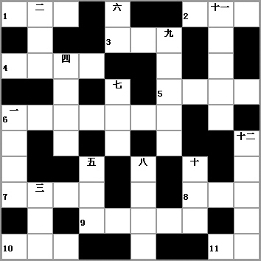
横 列
1．一位童星出身的“功夫小子”，主演的影视作品有《新乌龙院》、《少年包青天》等。
2．香港女明星，电影作品有《新扎师妹》、《花好月圆》等。
3．古希腊著名哲学家柏拉图的代表作。
4．大S、陈晓东、聂远等主演的取材自《聊斋志异》的电视连续剧。
5．杂技节目，演员利用吊子做各种惊险动作。
6．李白诗作《早发白帝城》的首句。
7．比喻拾取别人的一言半语当作自己的话。
8．科幻小说中有思维的机器。
9．米兰.昆德拉一部极具代表性的长篇小说。
10．非洲第二长河，又称扎伊尔河。
11．我国著名高校，其前身是京师大学堂，创办于1898年。

纵 列
一、鲁迅1926年所作回忆散文的结集。
二、刘亦菲在连续剧《神雕侠侣》中饰演的角色。
三、《西游记》中五庄观独产的一种珍稀水果。
四、富坚义博经典漫画，主角有“浦饭幽助”等。
五、京剧旦角表演艺术家，四大名旦之一。
六、自然科学的一个基础部门。研究物质的基本构造和物质运动的最一般规律。
七、一种利用颜色色块使士兵形体融汇于背景色的伪装性军服。
八、成语，比喻处理事情心中先有主意，有成算。
九、美国、俄罗斯、加拿大、日本、巴西和欧空局等共16个国家参与研制的迄今为止最大的载人空间站。
十、清代辅助皇帝办理重大事宜的机构。
十一、柳宗元《江雪》中的一句，下句为“万径人踪灭”。
十二、指人有真本事，勇往无畏。

附加题：（党的十八大）

